Отчет по проекту

Этап 3

Мокочунина Влада Сергеевна

Содержание

# 1 Цель и задание

Добавить к сайту достижения. Список достижений. Добавить информацию о навыках (Skills). Добавить информацию об опыте (Experience). Добавить информацию о достижениях (Accomplishments). Сделать пост по прошедшей неделе. Добавить пост на тему по выбору: Легковесные языки разметки. Языки разметки. LaTeX. Язык разметки Markdown.

# 2 Выполнение лабораторной работы

1. Добавила информацию о навыках (Skills). (рис. 1)

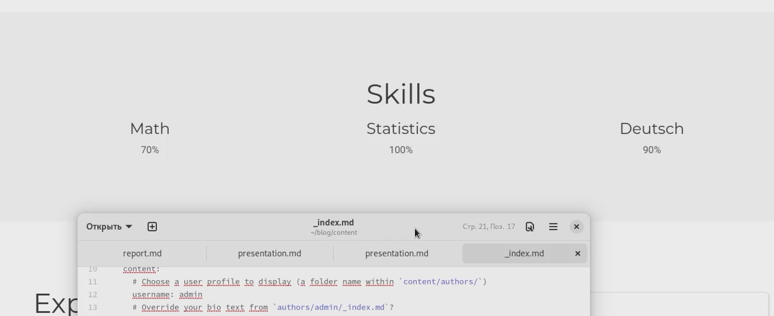

Figure 1: Skills

1. Добавила информацию об опыте (Experience).

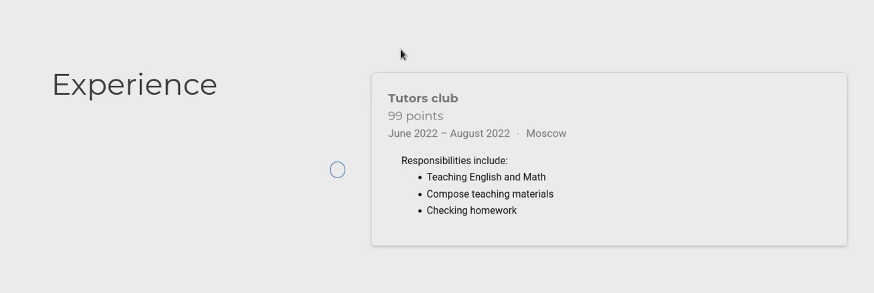

Figure 2: Experience

1. Добавила информацию о достижениях (Accomplishments).

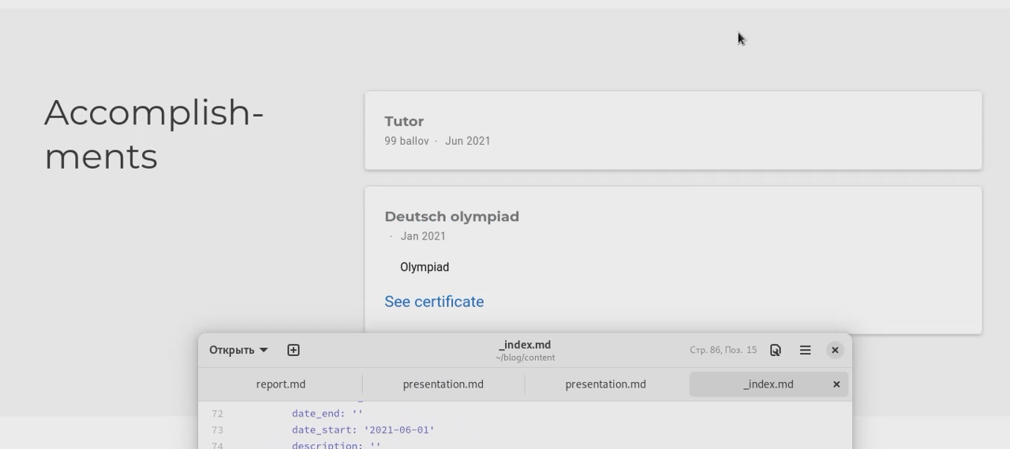

Figure 3: Accomplishments

1. Сделала пост по прошедшей неделе.

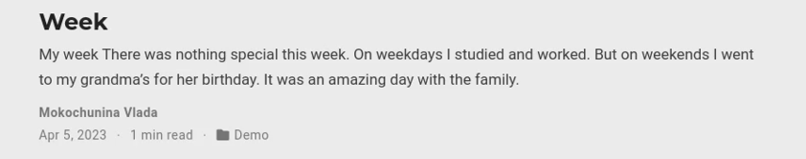

Figure 4: Пост

1. Добавить пост на тему Язык разметки Markdown.

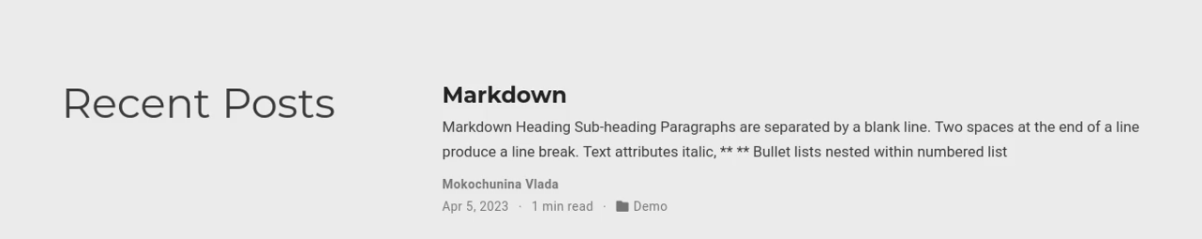

Figure 5: Пост

# 3 Выводы

Я научилась работать с сайтом, добавлять информацию